* Abstract en español:

La aplicación que se desea desarrollar permitirá la gestión completa de alumnos, asignaturas y clases, ofreciendo una interfaz de usuario para profesores y otra para alumnos. La aplicación incluirá funcionalidades como registro de notas y faltas, generación automática de boletines de notas, estadísticas de cada alumno, gestión de asignaturas y clases, un buscador, un tablón de anuncios, recursos compartidos y envío de mensajes automáticos.

Los profesores podrán acceder al registro de notas y faltas de los alumnos en las asignaturas que imparten, la creación y publicación de anuncios y comunicados en el tablón de anuncios, la visualización de las estadísticas de cada alumno en las asignaturas que imparten, el acceso a la generación de boletín de notas para cada alumno, y el envío de mensajes automáticos a los padres o tutores de los alumnos que falten a clase.

Los alumnos podrán acceder a las notas y estadísticas de cada asignatura, la visualización de los anuncios y comunicados publicados en el tablón de anuncios, y el acceso a los recursos compartidos en cada asignatura. La aplicación también ofrecerá un buscador para encontrar alumnos, profesores, asignaturas y clases específicas, y la posibilidad de compartir recursos dentro de cada asignatura. En resumen, la aplicación ofrecerá una solución completa para la gestión de alumnos y clases, con una interfaz de usuario intuitiva y funcionalidades esenciales para una gestión eficiente y efectiva.

* Abstract en inglés:

The application to be developed will allow the complete management of students, subjects, and classes, offering a user interface for teachers and another one for students. The application will include functionalities such as grades and absences registration, automatic generation of report cards, statistics for each student, subject and class management, a search engine, a bulletin board, shared resources, and automatic message sending.

Teachers will be able to access the record of grades and absences of students in the subjects they teach, the creation and publication of announcements and notices on the bulletin board, the visualization of statistics for each student in the subjects they teach, access to the generation of report cards for each student, and the sending of automatic messages to parents or guardians of students who miss classes.

Students will be able to access grades and statistics for each subject, view announcements and notices posted on the bulletin board, and access shared resources in each subject. The application will also offer a search engine to find students, teachers, subjects and specific classes, and the ability to share resources within each subject. In summary, the application will offer a complete solution for student and class management, with an intuitive user interface and essential functionalities for efficient and effective management.

Justificación del proyecto:

El proyecto consiste en el desarrollo de una aplicación para la gestión de alumnos y clases, con una interfaz de usuario para profesores y otra para alumnos. La aplicación permitirá la gestión de los alumnos y sus perfiles, incluyendo información personal, asignación a las clases y asignaturas correspondientes, registro de notas y faltas, y la generación automática de boletines de notas para cada alumno. Además, la aplicación ofrecerá estadísticas de cada alumno, con la visualización de sus notas, promedio y número de faltas.

La gestión de las asignaturas y clases incluirá la creación de perfiles de profesores y su asignación a cada asignatura, así como la creación de clases y grupos separados, la selección de alumnos de distintas clases y de la misma, y la asignación de profesores a cada clase y grupo. La aplicación también ofrecerá un buscador para encontrar alumnos, profesores, asignaturas y clases específicas, y la posibilidad de compartir recursos como presentaciones, libros, vídeos, etc., dentro de cada asignatura.

Estudio de mercado:

Existen varias aplicaciones en el mercado que ofrecen funcionalidades similares a las que se describen en este proyecto, como por ejemplo Moodle, Google Classroom, Edmodo, entre otras. Sin embargo, cada una de estas aplicaciones tiene sus propias características y limitaciones, y pueden no ajustarse completamente a las necesidades específicas de un centro educativo o de un profesor en particular. Por lo tanto, el desarrollo de una aplicación personalizada y adaptada a las necesidades específicas de un centro educativo o de un profesor puede ser beneficioso y mejorar la eficiencia en la gestión y enseñanza.

Como elemento diferenciador quiero aportar modularidad, que cada centro pueda añadir sus propios módulos específicamente creados para ellos.

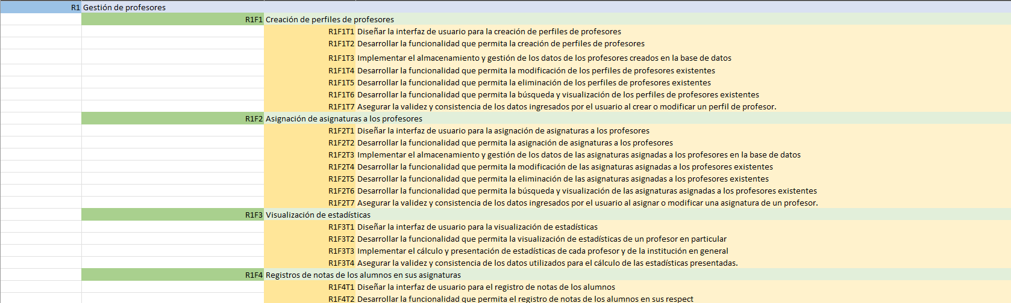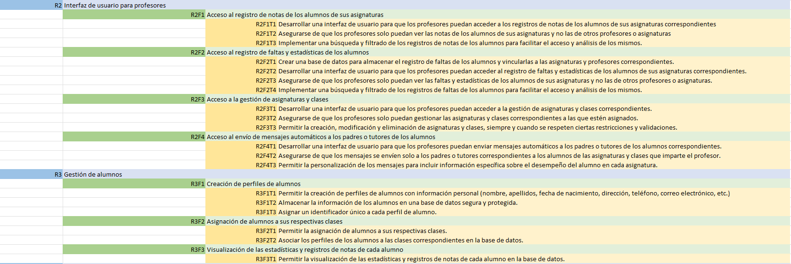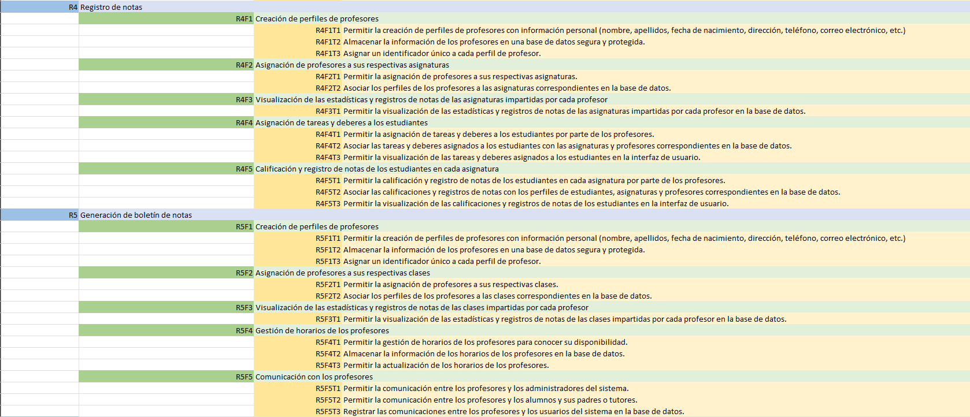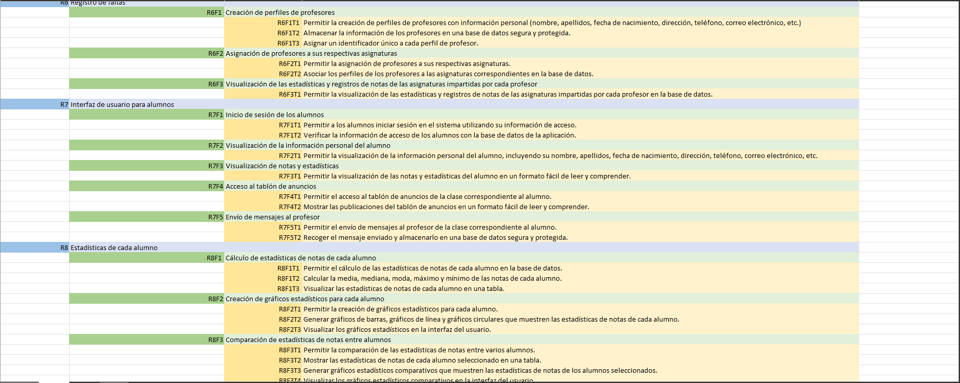

Diagrama E-R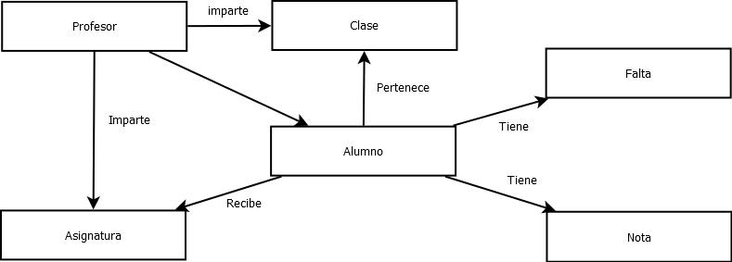

Diagrama de clases

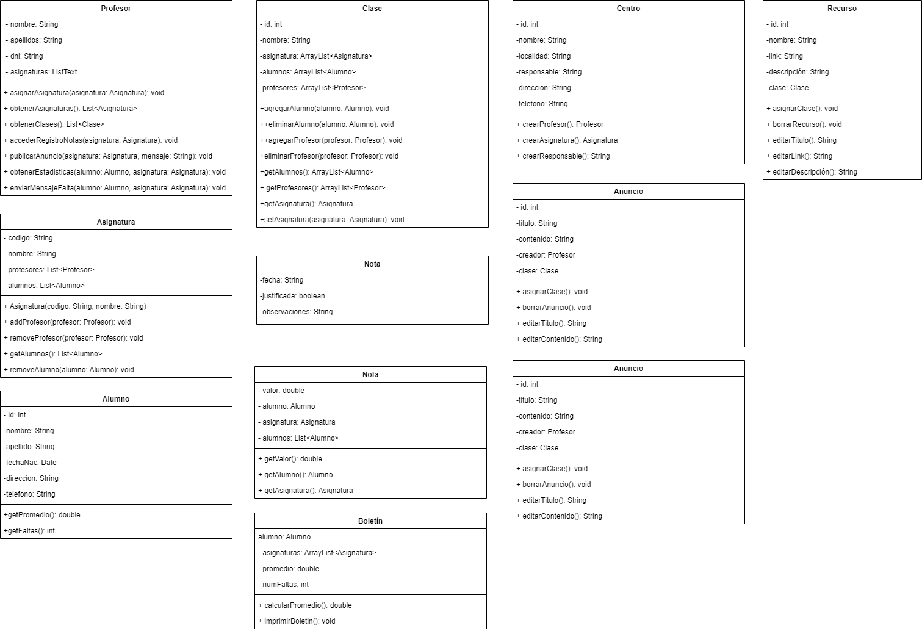

Interfaces

(Provisional hasta definir mejor qué necesita el administrador en su interfaz)